Sim8总目录下之存储sln、doc、view等主要的h和cpp文件

其下根据功能分别建立文件夹进行存储：

目录类似如下：

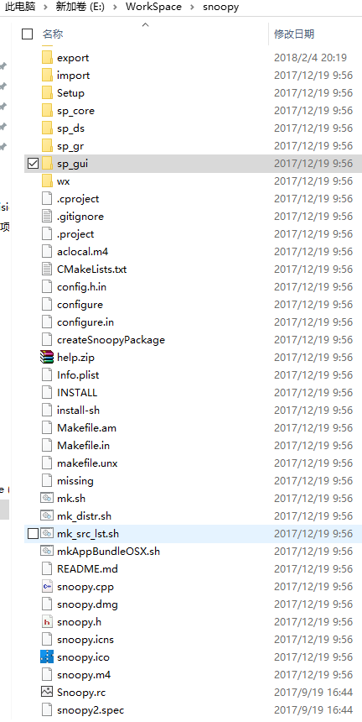

类的命名方式如下：

与数据结构相关的类：MAP_DS_XX;

与图形相关的类：MAP_GR_XX;

与GUI相关的类：MAP_GUI_XX

与对话框相关的类：MAP_DLG_XX

其他采用类似的定义